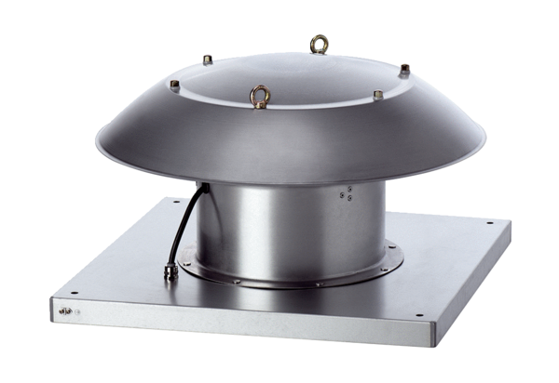Axiális tetőventilátor DZD 35/2 B Ex tCsomagolási egység: 1 darabVálaszték: C
Termékszám: 0087.0817Gyártó: MAICO

